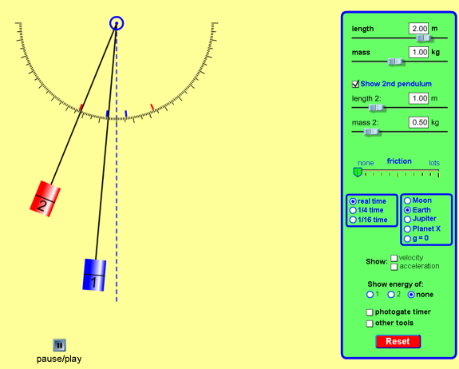
Stof: §5.2 TRILLEN (EN GOLVEN )
Tijd: 40 minuten
Totaal: 20 punten

In dit practicum onderzoek je de eigenschappen van een slinger met behulp van een Phet-simulatie. De eigenschappen van de slinger kun je veranderen in het menu rechts.

Eigenschappen van een slinger (4 pnt)
Vul je conclusie op iedere vraag in op het antwoordblad.
1p 1 Wat gebeurt er met T als je de lengte verandert?
1p 2 Wat gebeurt er met T als je de massa verandert?
1p 3 Wat gebeurt er met T als je de amplitude verandert?
Let op : de hoek van de slinger met de verticaal moet kleiner blijven dan 20 graden.
1p 4 Wat gebeurt er met T als je de gravitatieversnelling verandert? Tip: gebruik de verschillende planeten om g te veranderen: g_{aarde} = 9,81 (m/s²), g_{maan} = 1,63 (m/s²) , g_{jupiter} = 24,9 (m/s²)

Wat is het verband tussen de lengte van de slinger en de trillingstijd? (10 pnt)
Maak de lengte weer 2,00 meter en de massa 1,00 kg. Klik de planeet aarde aan.
Klik op “lichtpoortmeting”. Hiermee kun je heel nauwkeurig de T van de slinger berekenen.
1p 5 Bepaal de trillingstijd bij een lengte van 2,0 m. Geef je antwoord in twee significante cijfers
Zet je waarde in de tabel op het antwoordblad.
1p 6 Doe hetzelfde voor de andere waarden in de tabel.
4p 7 Maak een (T,lengte)-grafiek (T verticaal en lengte= horizontaal).
Let op: punt (0,0) doet ook mee!
4p 8 Maak de conclusies op het antwoordblad.

Hoe groot is de gravitatieversnelling van planeet X? (6 pnt)
Met een slinger kun je de gravitatieversnelling van een onbekende planeet X bepalen met behulp van de slingerformule: T_{slinger} = 2·Π· √(lengte / g_{x}).
Klik planeet X aan in het linker rijtje.
6p 9 Bepaal de trillingstijd van de slinger en bereken hiermee de g van planeet X.
Einde

Antwoordblad Naam en klas: ………………………………………….

Conclusies: omcirkel het juiste antwoord

1p 1 Als de lengte groter wordt dan wordt de T Groter / kleiner/ gelijk
1p 2 Als de massa groter wordt dan wordt de T Groter / kleiner/ gelijk
1p 3 Als de gravitatieversnelling groter wordt dan wordt T Groter / kleiner/ gelijk
1p 4 Als de amplitude groter wordt ( maar < 20 ° blijft) dan wordt T Groter / kleiner/ gelijk
T (s)
Vraag 5,6,7 (6p)

lengte  (m) | T  (s)
0,50
1,0
1,5
2,0
2,5

0 lengte (m)

4p 8 Conclusie: (vul de juiste waarde in op de stippellijn en omcirkel het juiste antwoord)
a) Als de lengte van de slinger 2x zo groot wordt, dan wordt T …. zo klein / groot

b)De grafiek is een rechtevenredig / lineair / wortel / kwadratisch verband.

c) Leg uit waarom: ………………………………………………………………………………..

6p 9 Voor een slingersysteem geldt de formule : T_{slinger} = 2·Π· √(lengte / g)

1p a) Gegevens: 3p b) Berekening:
Lengte =

Massa =

Trillingstijd =

1p c) Conclusie: g ( van planeet x) = …………
1p d) Zoek op in Binas tabel 31 op welke planeet X zou kunnen zijn:……………………..

EXTRA
Wat kun je zeggen over de grootte van planeet X?

…………………………………………………………………………………………………….

…………………………………………………………………………………………………….

…………………………………………………………………………………………………….
Einde

